Архитектура компьютеров и операционные системы | Операционные системы

Лабораторная работа № 4. Основы интерфейса взаимодействия пользователя с системой Unix на уровне командной строки

Мугари Абдеррахим - НКАбд-03-22

Содержание

# 1 Цель работы

* Приобретение практических навыков взаимодействия пользователя с системой посредством командной строки.

# 2 Выполнение лабораторной работы

1. Сначала мы должны были определить полное имя нашего домашнего каталога (рис. 1).

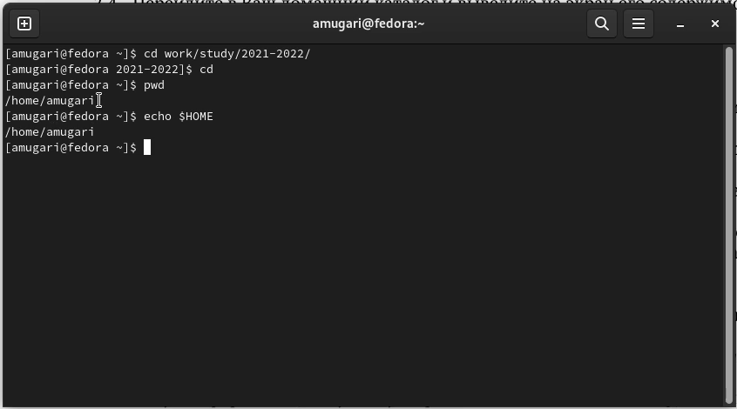

Figure 1: определиние полного имени нашего домашнего каталога

1. Затем нам пришлось перейти в каталог /tmp с помощью команды **cd** (рис. 2).

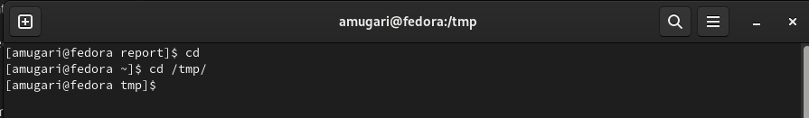

Figure 2: перемещение в каталог **tmp*

* Здесь мы отобразили содержимое каталога* /tmp*. используя команду **ls** с различными опциями (рис. 3).

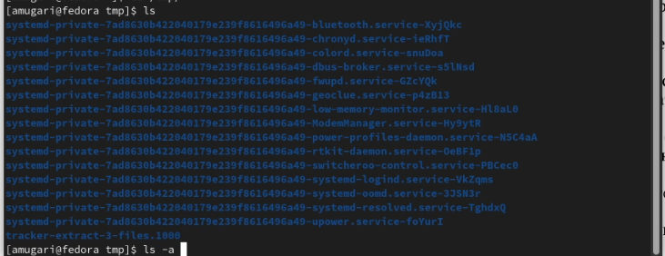

Figure 3: отображение содержимого каталога **tmp/**

* здесь мы проверили, есть ли подкаталог с именем cron в каталоге /var/spool (рис. 4).

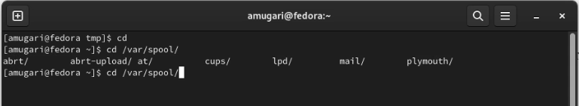

Figure 4: проверка существования подкаталога **cron** в каталоге /var/spool

* здесь мы должны были перейти в домашний каталог и отобразить его содержимое, а также определить, кто является владельцем файлов и подкаталогов (рис. 5)

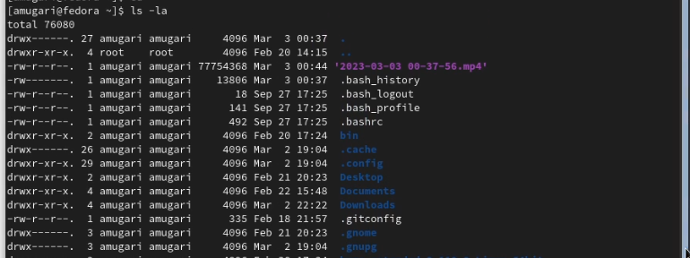

Figure 5: определение того, кто является владельцем файлов и каталогов в домашнем каталоге

1. В домашнем каталоге нам пришлось создать новый каталог с именем **newdir** (рис. 7).

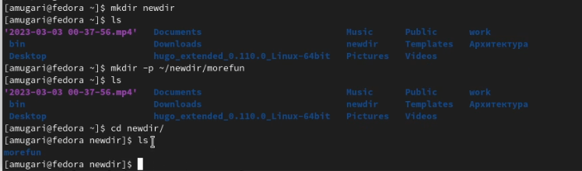

Figure 6: Создание нового подкаталога с именем **newdir**

* В каталоге *~/newdir* нам нужно было создать новый каталог с именем *morefun/*, и мы сделали это двумя разными способами, как показано на рисунке (рис. 7).



Figure 7: создание нового каталога с именем *morefun/*

* В домашнем каталоге мы создали три новых каталога с именами **letters, memos, misc** с помощью одной команды. Затем удалил эти каталоги одной командой (рис. 8).

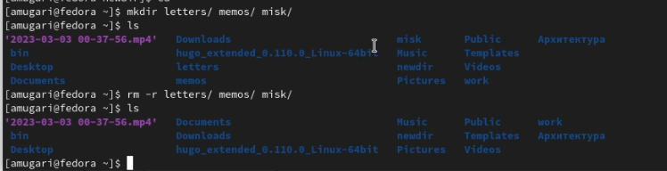

Figure 8: создание трех файлов с помощью одной команды, а затем удаление их всех только одной командой

* мы попытались удалить ранее созданный каталог ~/newdir с помощью команды rm, но это не сработало (рис. 9).

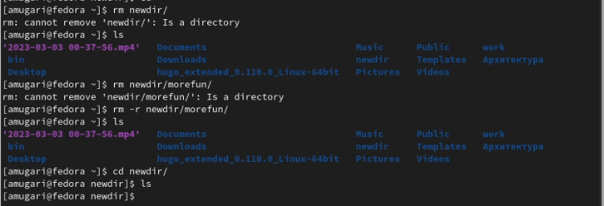

Figure 9: удаление каталога с помощью команды rm без параметров

* затем мы удалили каталог ~/newdir/more fun из домашнего каталога и проверили, был ли каталог удален (рис. 10).



Figure 10: удаление файла **morefun** и проверка того, что он был успешно удален

1. Здесь мы использовали команду **ls -R**, чтобы просмотреть содержимое каталогов и их подкаталогов (рис. 11).

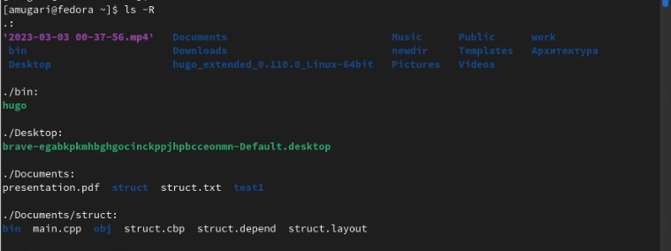

Figure 11: отображение содержимого каталога и его подкаталогов

1. Используя команду man, мы определили набор опций для команды ls, которая позволяет сортировать по времени последнего изменения выходной список содержимого каталога с подробным описанием файлов, которые являются: **ls -lt** (рис. 12).

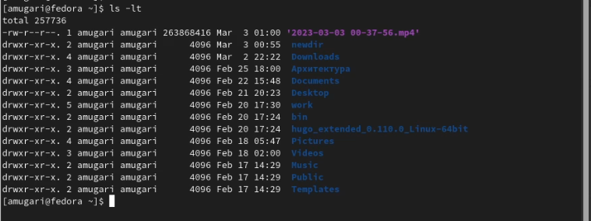

Figure 12: отображение подкаталогов по времени последнего редактирования

1. Используя команду **man**, мы просмотрели описание следующих команд: *cd, pwd, mkdir,rmdir, rm* (рис. 13), (рис. 14), (рис. 15), (рис. 16), (рис. 17).

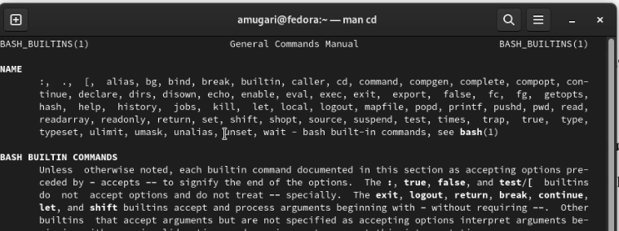

Figure 13: определили набор опций для команды cd

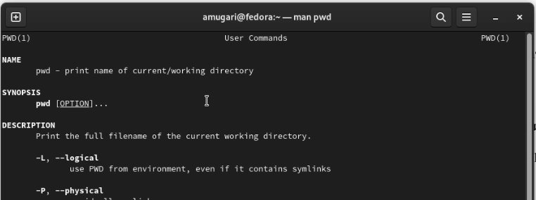

Figure 14: определили набор опций для команды pwd

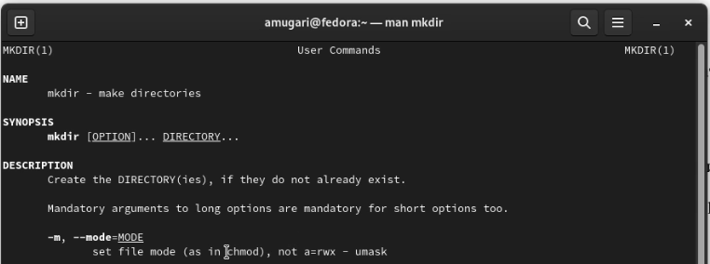

Figure 15: определили набор опций для команды mkdir

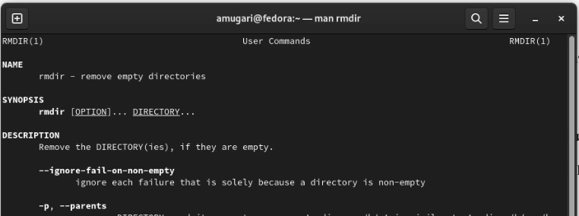

Figure 16: определили набор опций для команды rmdir

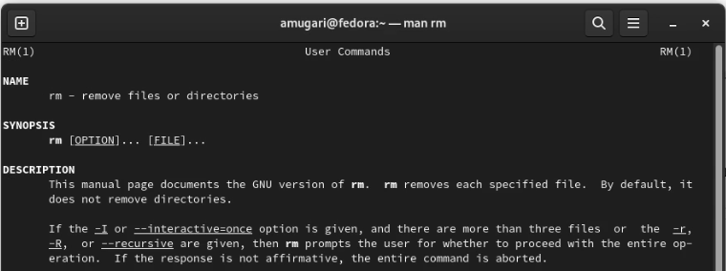

Figure 17: определили набор опций для команды rm

1. Используя информацию, полученную с помощью команды history, мы выполнили модификацию и выполнили команду (рис. 18).

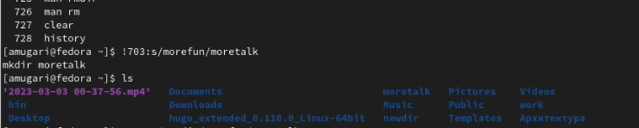

Figure 18: изменение и старая команда

## 2.1 Контрольные вопросы:

1. Что такое командная строка?

* Командная строка – пользовательский интерфейс, обеспечивающий взаимодействия пользователя с системой.

1. При помощи какой команды можно определить абсолютный путь текущего каталога? Приведите пример.

* Абсолютный путь текущего каталога определяется с помощью команды **pwd**.(рис. 19).

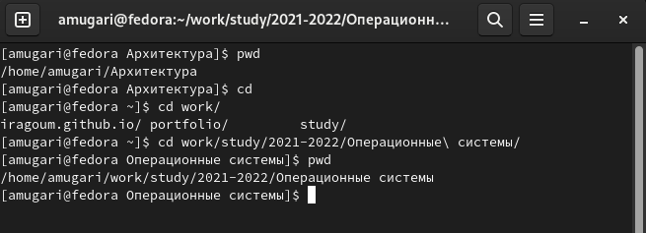

Figure 19: определение абсолютного пути к текущему каталогу

1. При помощи какой команды и каких опций можно определить только тип файлов и их имена в текущем каталоге? Приведите примеры.

* Тип файлов и их имена можно узнать с помощью команды **ls –F** (рис. 20).

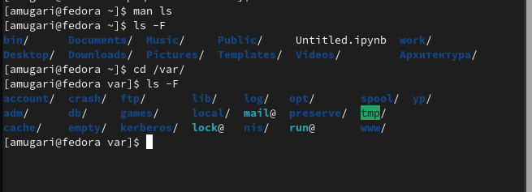

Figure 20: определение типа файлов и их названий

1. Каким образом отобразить информацию о скрытых файлах? Приведите примеры.

* Информацию о скрытых файлах можно отобразить с помощью команды ls –a. имена таких файлов начинаются с точки. С помощью команды ls –aF я получил информацию о типе файлов, в том числе скрытых. А, использовав команду ls –aFl, я получил более подробную информацию об этих файлах (рис. 21).

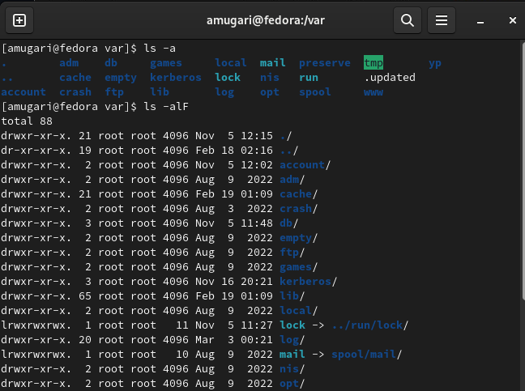

Figure 21: отображение информации о скрытых файлах

1. При помощи каких команд можно удалить файл и каталог? Можно ли это сделать одной и той же командой? Приведите примеры.

* Файл удаляется с помощью команды rm. При указании опции –r можно рекурсивно удалить каталог вместе с содержимым. Если каталог пуст, то можно использовать команду rmdir. Так же необходимо использовать опцию –i для требования запроса на подтверждение на удаление файла. (рис. 22).

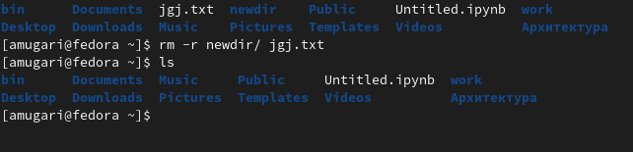

Figure 22: удаление файлов и каталогов с помощью команды **rm**

1. Каким образом можно вывести информацию о последних выполненных пользователем командах?

* Информацию о последних выполненных командах можно получить, введя команду history (рис. 23).

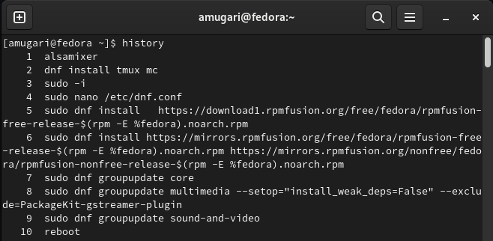

Figure 23: Отображение истории команд консоли

1. Как воспользоваться историей команд для их модифицированного выполнения? Приведите примеры.

* Для модифицированного выполнения команд из истории можно при помощи следующей конструкции: !:s// (рис. 24).

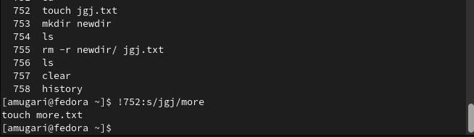

Figure 24: Редактирование старых команд

1. Приведите примеры запуска нескольких команд в одной строке (рис. 25).

* **mkdir newdir;cd newdir;cd ..;rm -r newdir**

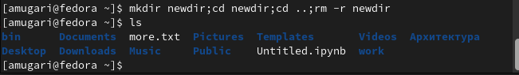

Figure 25: выполнение нескольких команд в одной строке

1. Дайте определение и приведите примеры символов экранирования.

* Если в заданном контексте встречаются специальные символы (типа «.», «/», «*» и т.д.), надо перед ними поставить символ экранирования  (обратный слэш) (рис. 26).

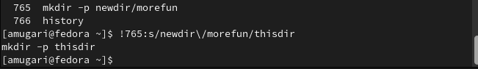

Figure 26: использование обратный слэш для обхода специальных символов

1. Охарактеризуйте вывод информации на экран после выполнения команды ls с опцией l.

В результате выполнения команды ls –l на экран выводится следующая информация о файлах и директориях:

* тип файла;
* права доступа;
* число ссылок;
* владелец;
* размер;
* дата последней ревизии;
* имя файла или каталога.

1. Что такое относительный путь к файлу? Приведите примеры использования относительного и абсолютного пути при выполнении какой-либо команды (рис. 27).

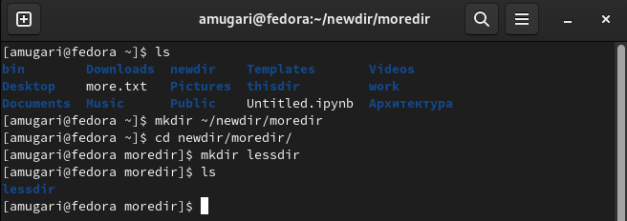

Figure 27: примеры использования абсолютного пути относительный путь

* Относительный путь к файлу – путь, начинающийся от текущей директории.

1. Как получить информацию об интересующей вас команде?

Информацию об интересующей команде можно получить с помощью команды man в формате man (рис. 28).

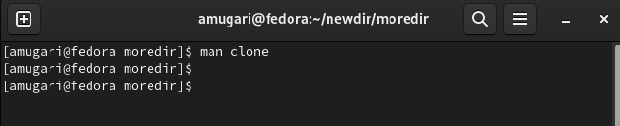

Figure 28: получение информации об определенных командах

1. Какая клавиша или комбинация клавиш служит для автоматического дополнения вводимых команд?

* Клавиша **Tab** служит для автоматического дополнения вводимых команд.

## 2.2 выводы по результатам выполнения заданий:

* выполнив эти упражнения, мы смогли применить наши теоретические знания о **командной строке** на практике и посмотреть, как их использовать в системе **UNIX**.

# 3 Выводы, согласованные с целью работы:

* В этой лабораторной работе мы приобрели практические навыки взаимодействия пользователя с системой через командную строку.